程力威牌CLW5040TCAKL6餐厨垃圾车

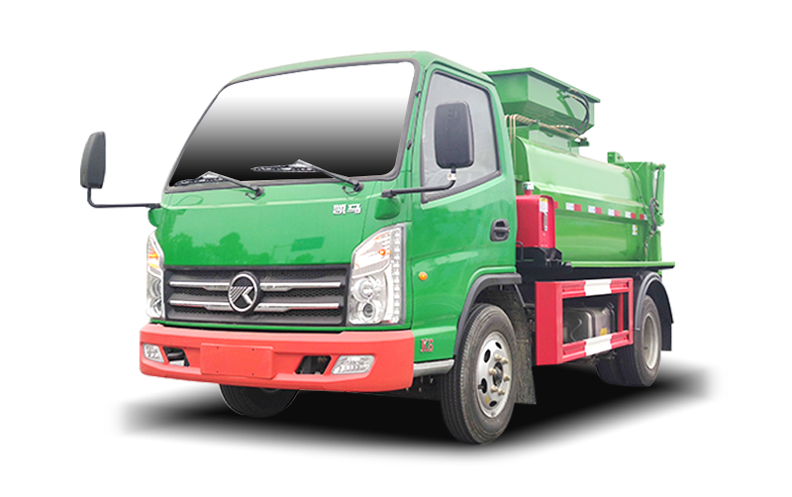
一、产品简述

餐厨（泔水）垃圾车：又称厨余垃圾车余厨垃圾车或者泔水车，是垃圾车的一种，主要用于收集和运输生活垃圾，食品垃圾（泔水）及城市淤泥的专用车辆。可配装载不同规格的标准垃圾桶，广泛应用在宾馆、饭店、食堂、学校等单位的餐厨泔水处理。具有装、卸垃圾自动化程度高、工作可靠、密封性好、装载容积大、操作简便、作业过程密闭，无污水泄露和异味的散发，环保性好等特点。
二、产品性能及特点

- 弧形箱体的结构设计保证产品的性能最优化，箱体侧面曲面设计，提高整体框架钢度的同时增加了产品美观性。
- 弧形箱体，优质钢材厚度 4mm，有效容积 4 方。

- 合肥皖液油泵，中梅/威森博乐多路阀，威森博乐液压油缸，保证整套液压系统的稳定性
- 车身右侧配液压挂桶提升机构，可挂国标 120/240 升垃圾桶，由油缸驱动通过拉杆装置实现机构倒料和复位，提升机与进料口结合，防止误操作
- 装载能力强且能实现箱内餐厨垃圾与油水的初步分离并配备有大容量污水箱。
- 尾门采用液压开启锁闭装置，插销式油缸紧锁，后门锁紧与后盖开关具有防误操作。特制加强型硅胶橡胶条密封，密封性好，可保证滴水不漏，杜绝了二次污染。

三、产品主要技术参数

项目 | 参数 | 备注
公告型号 | CLW5040TCAKL6
底盘型号 | KMC3041HA280DP6
轴距（mm） | 2800
发动机型号 | WP2.3NQ130E61 | 国 VI 排放，潍柴 130 马力
发动机功率（kW） | 96
变速箱 | 万里扬 6 档
轮胎规格 | 6.50R-16 钢丝胎
多路阀控制 | 中梅/威森博乐多路阀
油泵 | 皖液油泵
油缸 | 威森博乐
外形尺寸（长×宽×高）（mm） | 5260X2040X2350
整备质量（kg） | 4005
最大总质量（kg） | 4495
箱体有效容积（m3） | 4
操作方式 | 手动
一次进料循环时间 | 12—30 s
卸料时间 | ≤30 s

四、产品配置 --- 标配
序号 | 名称 | 图片 | 功能
1 | 箱体结构 | 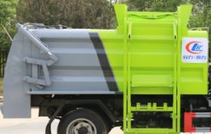 | 全新弧形箱体工艺，两侧及顶面均为圆弧造型，整体美观大方
2 | 后门液压锁紧 | 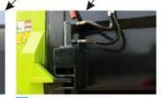 | 后盖液压开启锁闭装置，插 销式油缸紧锁。特制加强型 硅胶橡胶条密封，密封性好， 可保证滴水不漏，杜绝了二 次污染。
3 | 多路阀 | 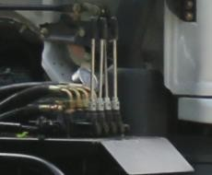 | 多路阀是由多个换向阀为主体的组合阀，用以纵多个执行元件的运动。
4 | 拉杆式提升机 | 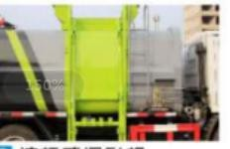 | 由油缸驱动通过拉杆装置实现机构倒料和复位，提升机与进料口结合，防止误操作
5 | 安全撑杆 | 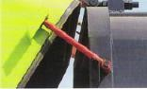 | 在清洁箱体及保养时，后门开启必须支起安全撑杆，加强安全防护

五、产品配置 --- 选配
序号 | 名称 | 图片 | 功能
1 | 加热装置 | 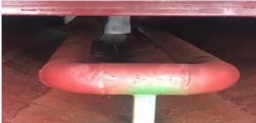 | 采用燃油加热器污水箱进行加热，防止冬季寒冷天气下油污凝固，车辆无法使用
2 | 推铲卸料，干湿分离 | 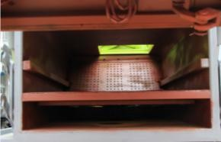 | 通过滑道将固态垃圾推出， 也可利用挤压力更加彻底进行固液分离。
3 | 驾驶室内集中电控 | 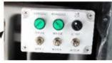 | 自动控制单元，简单化操作， 操作不卡顿
4 | 清洗装置 | 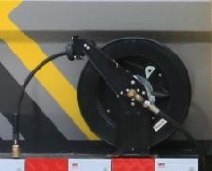 | 配备市面上性能最好的清洁机，水箱，卷盘喷枪，形成整套清洗装置，可对厢体进行清洁工作
5 | 密闭排料 | 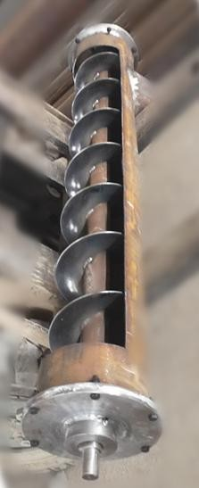 | 通过绞龙装置，实现箱体内部餐厨垃圾的排出，达到随排随走的目的
6 | 称重功能 | 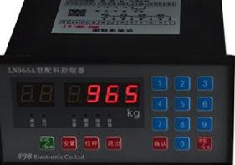 | 称重功能，更加方便记录
7 | PLC 电控装置 | 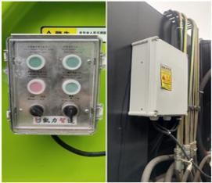 | 循环系统，一健操作，省时省力

六、产品照片
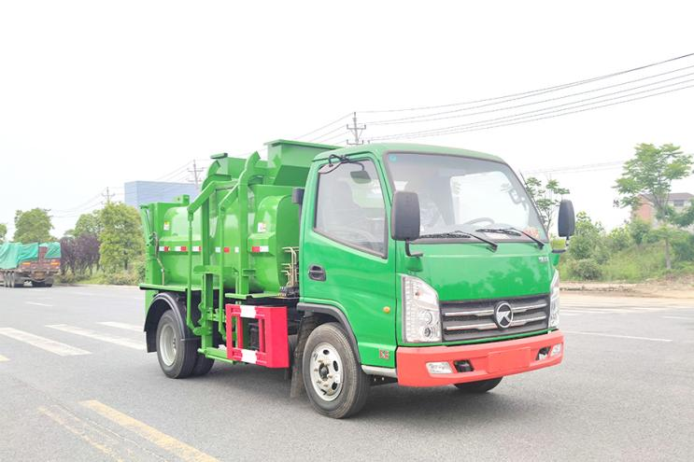 | 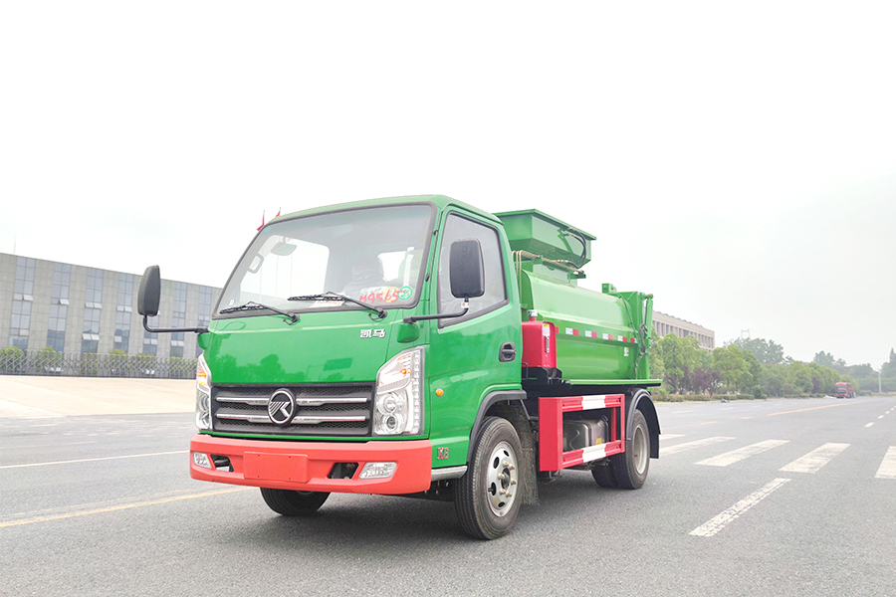
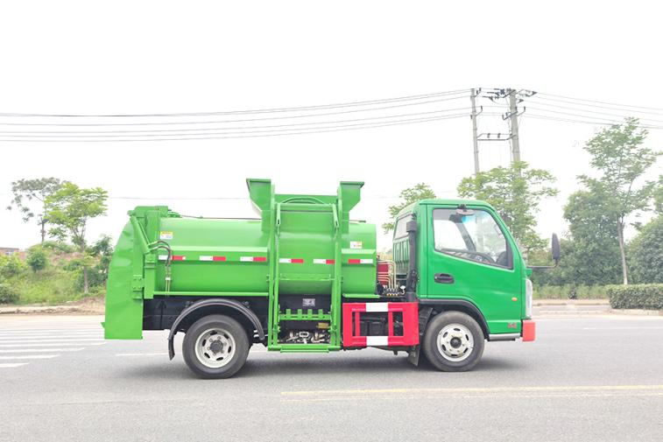 | 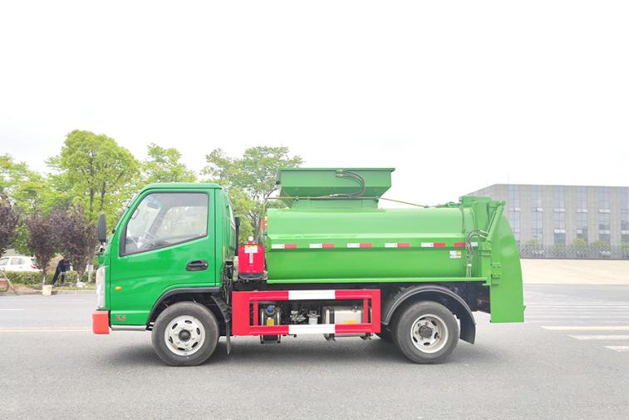
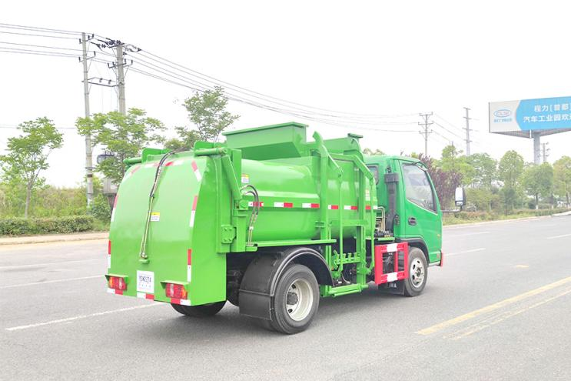 | 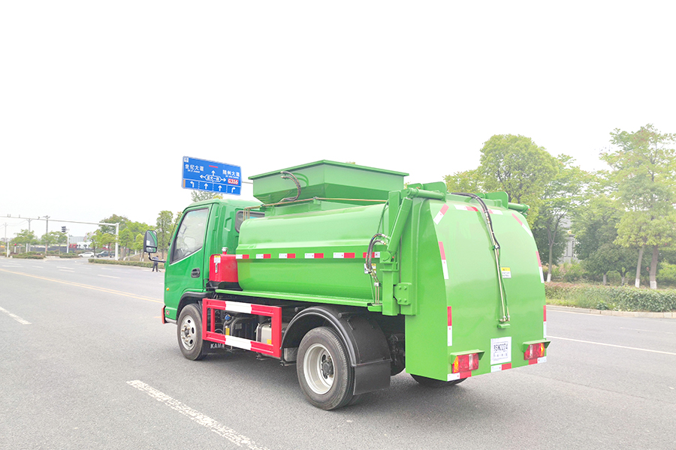
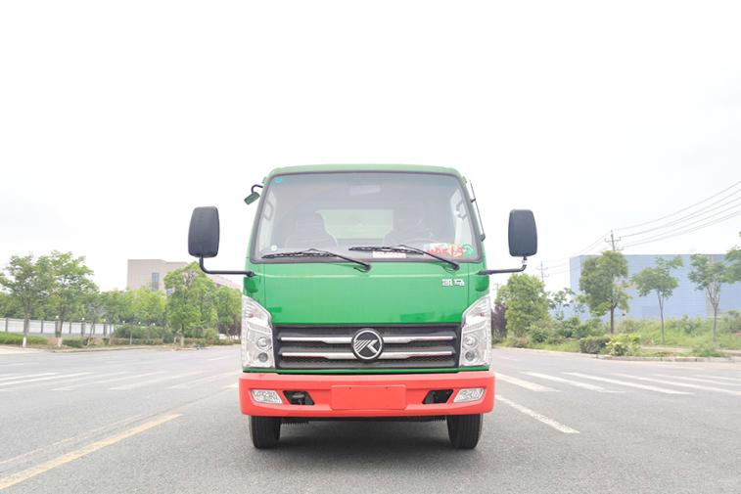 | 